临城公司应用纯氧实施
富氧燃烧技术需求

一、富氧燃烧技术实施方案
（一）公司紧邻吉泰特钢，由吉泰特钢从制氧车间安装管道输送至临城公司引入浓度为99%纯氧。
（二）使用富氧的位置
1.窑头一次风机入口进窑头喷煤火嘴；
2.篦冷机固定段和一室冷却风机入口进入二次风；
3.喷煤气悬浮风机1#、2#入口进入窑头送煤管道；
4.喷煤气悬浮风机3#入口进入窑尾送煤管道；
5.协同处置焚烧炉燃烧段。
（三）临城公司生产线应用富氧工艺简图
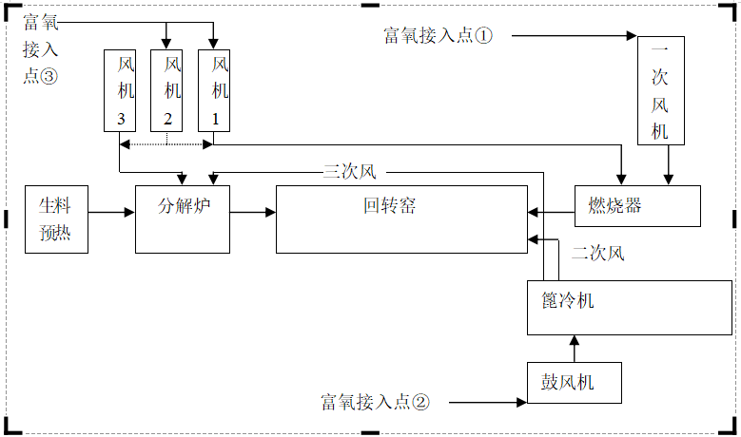
（四）应用方案
（1）由吉泰特钢公司，从制氧车间安装管道输送浓度为99%纯氧，经气动总阀，进入四路电动阀引入五个富氧接入点。
（2）每路输送管道需具有流量测量，电动执行器，在风机出口安装氧气浓度检测装置。
（3）每路的控制及检测信号进入到中控的DCS系统，操作员可以在中控室给定执行器开度，显示氧气浓度，并根据氧气浓度进行调节。

（4）氧气用量汇总
富氧风量使用量约20555.48m³/h。附计算情况
序号 | 应用位置 | 设备编号 | 设计风量 （m³/h） | 标定用风量（m³/h） | 静空气风量（m³/h） | 富氧比例 | 富氧风量  （m³/h） | O2浓度(%) | 掺加富氧浓度(%) | 掺加后氧浓度(%) | 富氧应用压力（Pa）
1 | 窑头一次风机 | G42M | 5388 | 4846 | 3877 | 20% | 969 | 21 | 99 | 36.60 | 48000
2 | 入窑送煤风 | K14AC | 2598 | 2337 | 2057 | 12% | 280 | 21 | 99 | 30.36 | 24000
2 | 入炉送煤风 | K16AC | 5100 | 4587 | 4037 | 12% | 550 | 21 | 99 | 30.36 | 24000
3 | 篦冷机固定段和一室冷却风机 | 31703 | 31200 | 19441 | 17108 | 12% | 2333 | 21 | 99 | 30.36 | 12000
3 | 篦冷机固定段和一室冷却风机 | 31704 | 20670 | 12835 | 11295 | 12% | 1540 | 21 | 99 | 30.36 | 12000
3 | 篦冷机固定段和一室冷却风机 | 31705 | 20670 | 7739 | 6810 | 12% | 929 | 21 | 99 | 30.36 | 12000
3 | 篦冷机固定段和一室冷却风机 | 31706 | 44380 | 40244 | 35415 | 12% | 4829 | 21 | 99 | 30.36 | 7000
3 | 篦冷机固定段和一室冷却风机 | 31707 | 64440 | 49245 | 43336 | 12% | 5909 | 21 | 99 | 30.36 | 6000
4 | 协同处置焚烧炉 | 一次风机 | 63438 | 26791 | 23576 | 12% | 3215 | 21 | 99 | 30.36 | 800
汇总 |  |  |  |  |  |  | 20555.48

- 设计单位具备相关要求资质；
三、输送介质：99%纯氧、1MPa

临城公司
2022年6月20日

临城公司应用纯氧实施
富氧燃烧技术需求
一、技术要求
1.输送介质：99%纯氧、压力1MPa；
2.设计范围：临城公司厂区范围内；
3.设计单位具备相关要求资质；
4.设备应用内容：
（1）由吉泰特钢公司，从制氧车间安装管道输送浓度为99%纯氧，经气动总阀，进入四路电动阀引入五个富氧接入点。
（2）每路输送管道需具有流量测量、电动执行器、风机出口安装氧气浓度检测装置。
（3）每路的控制及检测信号设计进入到中控的DCS系统，操作人员可以在中控室给定执行器开度，显示氧气浓度，并根据氧气浓度进行调节。
5.计划使用富氧的位置
（1）窑头一次风机入口进窑头喷煤火嘴；
（2）篦冷机固定段和一室冷却风机入口进入二次风；
（3）喷煤气悬浮风机1#、2#入口进入窑头送煤管道；
（4）喷煤气悬浮风机3#入口进入窑尾送煤管道；
（5）协同处置焚烧炉燃烧段。

